Центр поддержки экспорта Волгоградской области приглашает принять участие в региональном этапе Всероссийской премии «Экспортер года»

ГЛАВНЫЙ ПРИЗ В КАЖДОЙ ИЗ НОМИНАЦИЙ: ВЫСТАВОЧНЫЙ СТЕНД НА МЕЖДУНАРОДНЫХ МЕРОПРИЯТИЯХ В РОССИИ ИЛИ ЗА РУБЕЖОМ!



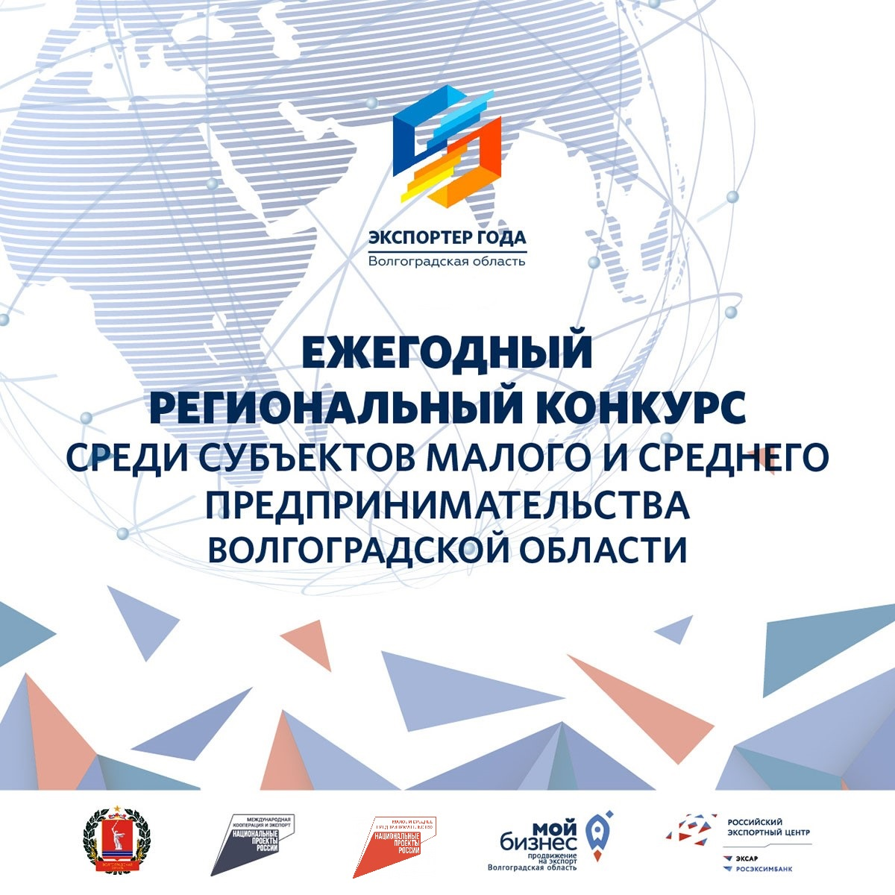

Всероссийский конкурс «Экспортер года» проводится среди крупных компаний, компаний малого и среднего бизнеса и индивидуальных предпринимателей, достигших наибольших успехов в осуществлении экспорта несырьевых неэнергетических товаров, работ, услуг, а также результатов интеллектуальной деятельности.
Премия «Экспортер года» учреждена Правительством Российской Федерации и входит в перечень мер национального проекта «Международная кооперация и экспорт», который был разработан во исполнение указа президента «О национальных целях и стратегических задачах развития Российской Федерации на период до 2024 года».
Центр поддержки экспорта Волгоградской области приглашает субъектов малого и среднего предпринимательства, осуществлявших экспортную деятельность в 2021 году, а также зарегистрированных на территории Волгоградской области, принять участие в региональном этапе Всероссийской премии «Экспортер года» .
Регистрация и прием заявок на участие в конкурсе принимаются с 16 февраля по 18 апреля 2022 года.
Организатором конкурса выступает Центр поддержки экспорта Волгоградской области при поддержке Минэкономразвития России, АО «Российский Экспортный Центр» и комитета экономической политики и развития Волгоградской области.
Победители Конкурса в соответствующей номинации награждаются почетными дипломами, памятными призами и сертификатами, а также услугами Центра поддержки экспорта Волгоградской области.
Победители конкурса получают звание «Экспортер года 2021» в соответствующей номинации.

Призовые бонусы победителям конкурса:
- Сертификат на покупку авиабилетов экономического класса в рамках организуемых ЦПЭ мероприятий;
- Сертификат на оплату проживания в гостинице в рамках организуемых ЦПЭ мероприятий;
- Сертификат на обучение деловому английскому языку;
- Сертификат на обучение презентационным навыкам, навыкам эффективных продаж, проведения деловых переговоров;
- Сертификат на обучение инструментам продвижения в информационно-телекоммуникационной сети "Интернет".
ГЛАВНЫЙ ПРИЗ В КАЖДОЙ ИЗ НОМИНАЦИЙ: ВЫСТАВОЧНЫЙ СТЕНД НА МЕЖДУНАРОДНЫХ МЕРОПРИЯТИЯХ В РОССИИ ИЛИ ЗА РУБЕЖОМ!

Номинации конкурса:
- Экспортер года в сфере промышленности
- Экспортер года в сфере агропромышленного комплекса
- Трейдер года
- Экспортер года в сфере высоких технологий
- Прорыв года
Участник Конкурса может выбрать только одну из отраслевых номинаций, дополнительно может выбрать номинацию "Прорыв года".

Для участия в конкурсе необходимо заполнить электронную анкету и прикрепить необходимые документы в личном кабинете в разделе конкурс «Экспортер года». Перейти в личный кабинет Экспортера.

К участию в Конкурсе допускаются субъекты МСП, соответствующие следующим условиям:
- соответствие требованиям, установленным статьей 4 Федерального закона № 209-ФЗ «О развитии малого и среднего предпринимательства в Российской Федерации» от 24 июля 2007 года;
- участник является экспортером, осуществлял экспортную деятельность в 2021 году. Участник зарегистрирован и осуществляет деятельность на территории Волгоградской области;
- участник включен в реестр субъектов малого и среднего предпринимательства (https://ofd.nalog.ru/);
- у участника должна отсутствовать неисполненная обязанность по уплате налогов, сборов, страховых взносов, пеней, штрафов, процентов, подлежащих уплате в соответствии с законодательством Российской Федерации о налогах и сборах, за исключением задолженности, в отношении которой ведется спор в арбитражном суде;
- у участников конкурса должна отсутствовать просроченная задолженность по возврату в бюджет бюджетной системы Российской Федерации субсидий, бюджетных инвестиций и иная просроченная задолженность перед бюджетом бюджетной системы Российской Федерации;
- участники конкурса (юридические лица) не должны находиться в процессе реорганизации, ликвидации, банкротства, а соискатели Премии (индивидуальные предприниматели) не подавали в Федеральную налоговую службу заявления о государственной регистрации прекращения деятельности физического лица в качестве индивидуального предпринимателя;
- участники конкурса – юридические лица не должны являться иностранными юридическими лицами, а также российскими юридическими лицами, в уставном (складочном) капитале которых доля участия иностранных юридических лиц, местом регистрации которых является государство или территория, включенные в утверждаемый Министерством финансов Российской Федерации перечень государств и территорий, предоставляющих льготный налоговый режим налогообложения и (или) не предусматривающих раскрытия и предоставления информации при проведении финансовых операций (офшорные зоны) в отношении таких юридических лиц, в совокупности превышает 50 процентов.
Победители регионального конкурса «Экспортер года» предшествующего года не допускаются к участию в региональном конкурсе «Экспортер года» в текущем году.
Мероприятие реализуется Центром поддержки экспорта Волгоградской области в рамках национальных проектов "Малое и среднее предпринимательство и поддержка индивидуальной предпринимательской инициативы" и "Международная кооперация и экспорт" при поддержке Министерства экономического развития РФ и комитета экономической политики и развития Волгоградской области.

